LAPORAN PRAKTIKUM DASAR PEMROGRAMAN
PERTEMUAN – 6 : Studi Kasus Pemilihan dengan Git dan GitHub
Nama : Muhammad Alif Sya’bani
NIM : 264107020163
Prodi : D IV Teknik Informatika
Kelas : 1B

Jobsheet 6 : Studi Kasus Pemilihan dengan Git dan GitHub
1. Tujuan
- Mahasiswa mampu menyelesaikan studi kasus menggunakan struktur pemilihan dasar dan pemilihan bersarang.
- Mahasiswa mampu menyimpan dan mengumpulkan pekerjaan menggunakan Git dan GitHub melalui Visual Studio Code.
- Mahasiswa mampu berkolaborasi dengan teman menggunakan GitHub.
2. Praktikum
2.1 Persiapan Awal
Waktu Percobaan: 20 menit
Tahap persiapan awal dilakukan sekali untuk setiap laptop/PC yang digunakan, sebelum pekerjaan studi kasus disimpan dan dikumpulkan melalui GitHub. Seluruh proses Git (clone, add, commit, push, pull, sync) selanjutnya dilakukan dengan klik tombol pada Visual Studio Code, sedangkan perintah teks hanya diperlukan satu kali untuk mengatur identitas Git. Langkah-langkah yang dilakukan adalah sebagai berikut.
- Membuat akun GitHub melalui https://github.com dengan mengisi email, password, dan username, kemudian melakukan verifikasi melalui email.
- Mengunduh dan memasang Git dari https://git-scm.com/downloads dengan pengaturan default (klik Next hingga Install), yang sudah menyertakan Git Credential Manager sehingga login GitHub cukup dilakukan melalui browser tanpa perlu membuat token.
- Memastikan Visual Studio Code dibuka setelah Git terpasang agar Git dapat terdeteksi oleh VS Code.
- Mengatur identitas Git (nama dan email) melalui menu Terminal → New Terminal pada VS Code, karena identitas ini akan tercatat sebagai pembuat setiap commit.
- Menjalankan dua perintah berikut pada terminal, masing-masing diikuti dengan menekan Enter, dengan mengganti isi tanda kutip menggunakan username dan email GitHub yang telah didaftarkan:
git config --global user.name "username-github-saya"
git config --global user.email "email-saya@example.com"
Tidak ada pesan apa pun yang muncul setelah kedua perintah tersebut dijalankan, yang menandakan bahwa pengaturan identitas Git berhasil dilakukan. Konfigurasi ini tidak perlu diulang selama menggunakan laptop/PC yang sama.
2.2 Percobaan 1: Menyiapkan Repository
Waktu Percobaan: 35 menit
Pada percobaan ini, sebuah repository GitHub disiapkan sebagai tempat penyimpanan dan pengumpulan seluruh studi kasus pada jobsheet ini. Langkah-langkah yang dilakukan adalah sebagai berikut.
- Membuka https://github.com, melakukan Sign in, lalu mengklik tombol "+" → "New repository". Nama repositori diisi PraktikumDaspro18, visibility dipilih Public, opsi Add README dibiarkan dalam posisi Off, kemudian mengklik Create repository.
- Setelah repository terbentuk, halaman Quick setup menampilkan URL repository dalam format HTTPS. URL tersebut disalin menggunakan ikon Copy untuk digunakan pada proses clone.
- Repository di-clone ke komputer melalui VS Code, dengan mengklik Clone Git Repository... pada halaman Welcome, menempelkan (paste) URL repository, lalu memilih Clone from URL.
- Folder tujuan dipilih sebagai lokasi penyimpanan repository dengan mengklik Select as Repository Destination, kemudian memilih Open. Saat muncul pertanyaan kepercayaan terhadap penulis berkas, dipilih Yes, I trust the authors.
- Sebuah file baru README.md dibuat melalui ikon New File pada panel Explorer, diisi dengan kalimat perkenalan beserta identitas (Nama, NIM, dan Kelas), lalu disimpan dengan Ctrl+S. Tanda U (Untracked) pada file menunjukkan bahwa file tersebut belum dilacak (di-track) oleh Git.
- Perubahan pada file README.md di-stage (Add) melalui ikon Source Control, dengan mengklik ikon + di samping nama file. Status file kemudian berubah menjadi A (Added), menandakan file telah masuk ke staging area.
- Commit Message diisi dengan "Menambahkan identitas di README", kemudian tombol Commit diklik untuk menyimpan perubahan tersebut sebagai versi baru pada local repository.
- Perubahan dikirim ke GitHub melalui proses Push, dengan mengklik ikon ... (More Actions) → Push. Pada push pertama, login GitHub dilakukan satu kali melalui browser (Sign in with your browser, lalu Authorize).
- Halaman repository di GitHub di-refresh untuk memastikan file README.md telah tersedia secara online. Repository PraktikumDaspro18 ini selanjutnya digunakan untuk menyimpan seluruh studi kasus pada jobsheet ini.
Repository PraktikumDaspro18 berhasil dibuat dan file README.md berhasil ter-push ke GitHub, sehingga repository siap digunakan untuk menyimpan studi kasus pada percobaan-percobaan berikutnya.

2.3 Percobaan 2: Studi Kasus 1 – Pemilihan Dasar
Waktu Percobaan: 45 menit
Kedai Kopi Senja menjual Kopi Susu Gula Aren seharga Rp18.000 per cup dan memberikan diskon 10% untuk pembelian minimal Rp100.000. Pemilik kedai membutuhkan program kasir sederhana untuk menghitung total bayar dan kembalian, yang diimplementasikan berdasarkan flowchart yang telah disediakan pada Jobsheet.
Identifikasi Variabel
Variabel | Tipe Data
hargaPerCup | int
jumlahCup | int
uangBayar | int
totalHarga | int
diskon | int
totalBayar | int
kembalian | int
kurang | int
Flowchart
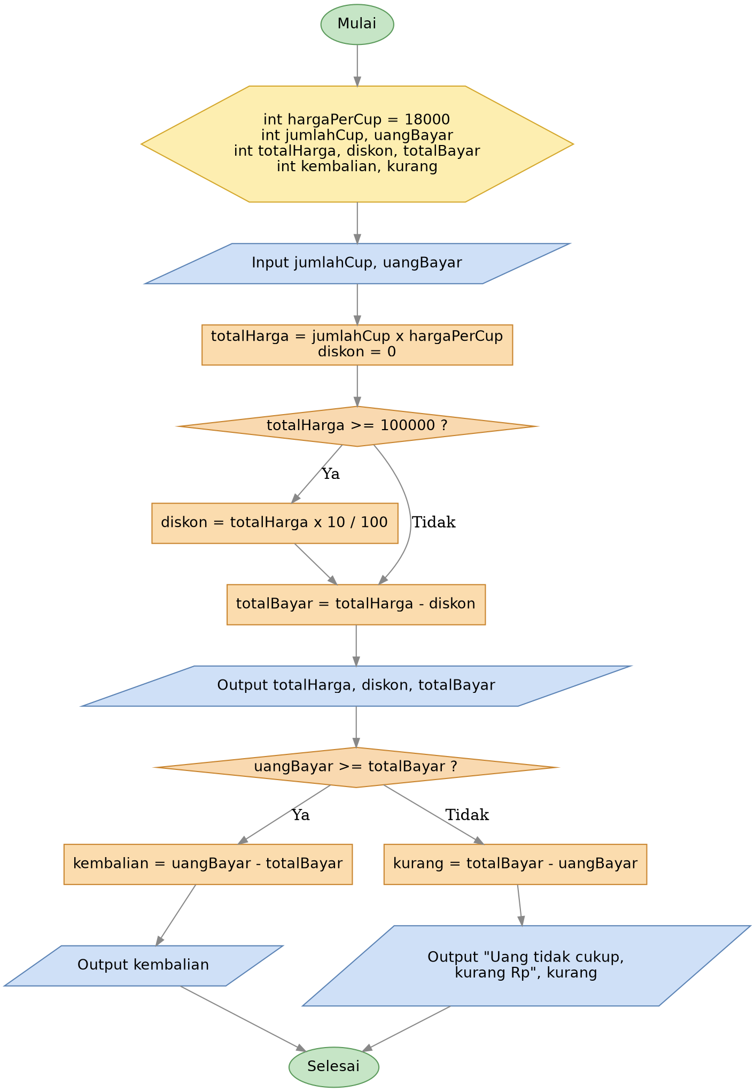
Pseudocode
PROGRAM
StudiKasus118
DEKLARASI
hargaPerCup : int = 18000
jumlahCup, uangBayar : int
totalHarga, diskon, totalBayar : int
kembalian, kurang : int
ALGORITMA
Input jumlahCup, uangBayar
totalHarga <- jumlahCup x hargaPerCup
diskon <- 0
if totalHarga >= 100000 then
diskon <- totalHarga x 10 / 100
totalBayar <- totalHarga - diskon
Output totalHarga, diskon, totalBayar
if uangBayar >= totalBayar then
kembalian <- uangBayar - totalBayar
Output kembalian
else
kurang <- totalBayar - uangBayar
Output ("Uang tidak cukup, kurang Rp", kurang)
Implementasi ke Kode Program (StudiKasus118.java)
import java.util.Scanner;
public class StudiKasus118 {
public static void main(String[] args) {
Scanner sc = new Scanner(System.in);
int hargaPerCup = 18000;
int jumlahCup, uangBayar;
int totalHarga, diskon, totalBayar;
int kembalian, kurang;
System.out.print("Masukkan jumlah cup : ");
jumlahCup = sc.nextInt();
System.out.print("Masukkan uang bayar : ");
uangBayar = sc.nextInt();
totalHarga = jumlahCup * hargaPerCup;
diskon = 0;
if (totalHarga >= 100000) {
diskon = totalHarga * 10 / 100;
}
totalBayar = totalHarga - diskon;
System.out.println("Total harga : Rp" + totalHarga);
System.out.println("Diskon : Rp" + diskon);
System.out.println("Total bayar : Rp" + totalBayar);
if (uangBayar >= totalBayar) {
kembalian = uangBayar - totalBayar;
System.out.println("Kembalian : Rp" + kembalian);
} else {
kurang = totalBayar - uangBayar;
System.out.println("Uang tidak cukup, kurang Rp" + kurang);
}
}
}
Output Program
Hasil run untuk jumlah cup = 3, uang bayar = 50000 (tanpa diskon, uang kurang):
Masukkan jumlah cup : 3
Masukkan uang bayar : 50000
Total harga : Rp54000
Diskon : Rp0
Total bayar : Rp54000
Uang tidak cukup, kurang Rp4000
Keluaran ini terbukti sama persis dengan contoh hasil program pada Jobsheet.
Hasil run untuk jumlah cup = 10, uang bayar = 200000 (dengan diskon, uang cukup):
Masukkan jumlah cup : 10
Masukkan uang bayar : 200000
Total harga : Rp180000
Diskon : Rp18000
Total bayar : Rp162000
Kembalian : Rp38000
Hasil run untuk jumlah cup = 10, uang bayar = 150000 (dengan diskon, uang kurang):
Masukkan jumlah cup : 10
Masukkan uang bayar : 150000
Total harga : Rp180000
Diskon : Rp18000
Total bayar : Rp162000
Uang tidak cukup, kurang Rp12000
Ketiga skenario pengujian di atas membuktikan bahwa program telah berjalan sesuai dengan flowchart, baik pada kondisi pembelian yang mendapatkan diskon maupun tidak, serta pada kondisi uang yang cukup maupun kurang.
Penyimpanan dengan Git
File StudiKasus118.java dibuat di dalam repository PraktikumDaspro18. Pekerjaan disimpan dengan dua kali commit, yaitu commit pertama "SK1: input dan deklarasi variabel" setelah bagian input dan deklarasi variabel selesai dibuat, dan commit kedua "SK1: logika diskon dan kembalian" setelah logika pemilihan (diskon, total bayar, dan kembalian) selesai diimplementasikan. Setelah kode selesai dan diuji, perubahan dikirim ke GitHub melalui Push.

2.4 Percobaan 3: Studi Kasus 2 – Pemilihan Bersarang
Waktu Percobaan: 60 menit
Bagian Kemahasiswaan Politeknik Negeri Malang menerbitkan ketentuan dana penghargaan atas validasi kelengkapan dokumen prestasi mahasiswa. Dana penghargaan diberikan kepada peraih Juara 1, 2, atau 3 pada perlombaan BELMAWA/BAKORMA/Mandiri, serta kepada tim Program Kreativitas Mahasiswa (PKM) yang lolos pendanaan, dengan syarat tambahan seluruh 4 dokumen (Surat Tugas, Sertifikat, Foto Kegiatan, dan Poster Kegiatan) telah diupload secara lengkap. Kegiatan di luar ketentuan tersebut (Lainnya) tidak memperoleh dana penghargaan. Program ini diselesaikan menggunakan pemilihan bersarang (nested IF) dengan kedalaman maksimal 3 tingkat, dan hanya menanyakan data yang relevan sesuai jenis kegiatan yang dipilih.
Identifikasi Variabel
Variabel | Tipe Data
nama | String
jenisKegiatan | String
jumlahDokumen | int
peringkatJuara | int
statusPendanaan | int
status | String
Flowchart
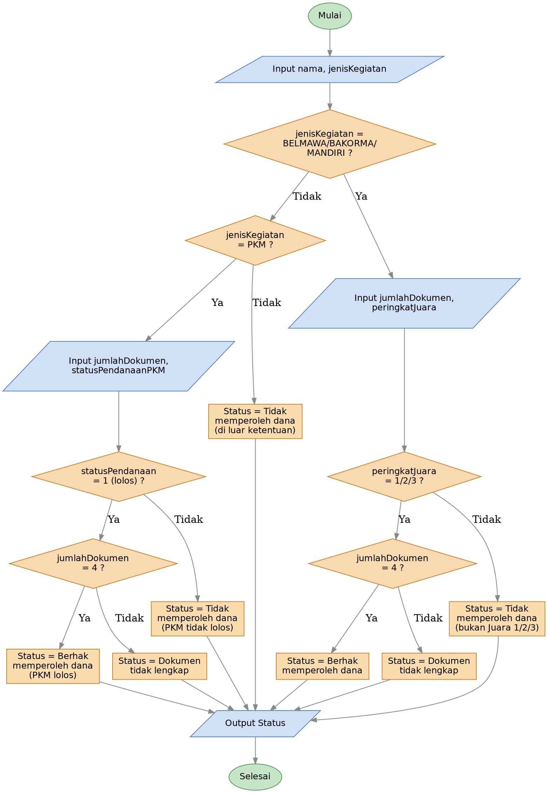
Pseudocode
PROGRAM
StudiKasus218
DEKLARASI
nama, jenisKegiatan, status : String
jumlahDokumen, peringkatJuara, statusPendanaan : int
ALGORITMA
Input nama, jenisKegiatan
if jenisKegiatan = BELMAWA/BAKORMA/MANDIRI then
Input jumlahDokumen, peringkatJuara
if peringkatJuara = 1/2/3 then
if jumlahDokumen = 4 then
status <- "Berhak memperoleh dana (Juara ..)"
else
status <- "Dokumen tidak lengkap (kurang N dokumen)"
else
status <- "Tidak memperoleh dana (bukan Juara 1/2/3)"
else if jenisKegiatan = PKM then
Input jumlahDokumen, statusPendanaan
if statusPendanaan = 1 then
if jumlahDokumen = 4 then
status <- "Berhak memperoleh dana (PKM lolos)"
else
status <- "Dokumen tidak lengkap (kurang N dokumen)"
else
status <- "Tidak memperoleh dana (PKM tidak lolos)"
else
status <- "Tidak memperoleh dana (di luar ketentuan)"
Output status
Implementasi ke Kode Program (StudiKasus218.java)
import java.util.Scanner;
public class StudiKasus218 {
public static void main(String[] args) {
Scanner sc = new Scanner(System.in);
System.out.print("Nama mahasiswa : ");
String nama = sc.nextLine();
System.out.print("Jenis kegiatan (BELMAWA/BAKORMA/MANDIRI/PKM/LAINNYA) : ");
String jenisKegiatan = sc.nextLine();
String jenis = jenisKegiatan.trim().toLowerCase();
String status;
if (jenis.equals("belmawa") || jenis.equals("bakorma") || jenis.equals("mandiri")) {
System.out.print("Jumlah dokumen : ");
int jumlahDokumen = sc.nextInt();
System.out.print("Peringkat juara : ");
int peringkatJuara = sc.nextInt();
if (peringkatJuara == 1 || peringkatJuara == 2 || peringkatJuara == 3) {
if (jumlahDokumen == 4) {
status = "Berhak memperoleh dana penghargaan (Juara " + peringkatJuara + ").";
} else {
int kurang = 4 - jumlahDokumen;
status = "Dokumen tidak lengkap (kurang " + kurang + " dokumen). Dana penghargaan tidak diberikan.";
}
} else {
status = "Tidak memperoleh dana penghargaan (hanya untuk Juara 1/2/3).";
}
} else if (jenis.equals("pkm")) {
System.out.print("Jumlah dokumen : ");
int jumlahDokumen = sc.nextInt();
System.out.print("Status pendanaan PKM (1=lolos, 0=tidak lolos) : ");
int statusPendanaan = sc.nextInt();
if (statusPendanaan == 1) {
if (jumlahDokumen == 4) {
status = "Berhak memperoleh dana penghargaan (PKM lolos pendanaan).";
} else {
int kurang = 4 - jumlahDokumen;
status = "Dokumen tidak lengkap (kurang " + kurang + " dokumen). Dana penghargaan tidak diberikan.";
}
} else {
status = "Tidak memperoleh dana penghargaan (PKM tidak lolos pendanaan).";
}
} else {
status = "Tidak memperoleh dana penghargaan (jenis kegiatan tidak termasuk ketentuan).";
}
System.out.println("Status : " + status);
}
}
Output Program
Hasil run dengan data Nama = Dori, Jenis = bakorma, Dokumen = 3, Peringkat = 1:
Nama mahasiswa : Dori
Jenis kegiatan (BELMAWA/BAKORMA/MANDIRI/PKM/LAINNYA) : bakorma
Jumlah dokumen : 3
Peringkat juara : 1
Status : Dokumen tidak lengkap (kurang 1 dokumen). Dana penghargaan tidak diberikan.
Keluaran ini terbukti sama persis dengan contoh hasil program pada Jobsheet. Tiga pengujian tambahan juga telah dilakukan untuk memastikan seluruh cabang pemilihan bersarang berjalan dengan benar:
Nama: Budi | Mandiri | Dokumen: 4 | Peringkat: 0 (bukan juara)
-> Status : Tidak memperoleh dana penghargaan (hanya untuk Juara 1/2/3).
Nama: Sari | pkm | Dokumen: 4 | Status pendanaan: 1 (lolos)
-> Status : Berhak memperoleh dana penghargaan (PKM lolos pendanaan).
Nama: Andi | Lainnya
-> Status : Tidak memperoleh dana penghargaan (jenis kegiatan tidak termasuk ketentuan).
Seluruh hasil pengujian di atas sesuai dengan ketentuan yang ditetapkan pada Jobsheet, termasuk pada kasus jenisKegiatan "Lainnya" yang tidak perlu menanyakan data jumlah dokumen maupun peringkat juara karena program langsung menampilkan status tidak memperoleh dana penghargaan.
Penyimpanan dengan Git
File StudiKasus218.java dibuat di dalam repository PraktikumDaspro18 yang sama. Pekerjaan disimpan dengan dua kali commit, yaitu commit pertama "SK2: cabang lomba" setelah cabang pemilihan untuk BELMAWA/BAKORMA/Mandiri selesai dibuat, dan commit kedua "SK2: cabang PKM dan lainnya" setelah cabang pemilihan untuk PKM dan Lainnya selesai diimplementasikan. Setelah kode selesai dan diuji, perubahan dikirim ke GitHub melalui Push.

2.5 Percobaan 4: Uji Silang Program Teman
Waktu Percobaan: 45 menit
Percobaan ini dilakukan secara berpasangan dan bergantian untuk melatih kolaborasi menggunakan GitHub, di mana satu mahasiswa menguji program milik teman, dan sebaliknya. Langkah-langkah yang dilakukan adalah sebagai berikut.
- Mahasiswa pemilik repository mengundang teman sebagai kolaborator melalui Settings → Collaborators → Add people pada halaman repository GitHub, dengan memasukkan username GitHub teman lalu mengklik Add to repository.
- Mahasiswa yang diundang membuka email undangan dari GitHub dan mengklik Accept invitation untuk menerima akses kolaborasi.
- Mahasiswa yang diundang membuka halaman repository teman, menyalin URL repository melalui tombol Code (tab HTTPS), kemudian melakukan clone repository tersebut ke komputernya sendiri melalui VS Code.
- Mahasiswa yang diundang menjalankan file StudiKasus218.java milik teman dengan tiga data uji yang berbeda, lalu menuliskan hasil pengujian pada bagian bawah README.md, kemudian melakukan Add dan Commit & Push dengan pesan commit "Hasil uji SK2 oleh <Nama>".
- Mahasiswa pemilik repository mengambil perubahan dari teman melalui Pull (atau tombol Sync Changes), lalu memeriksa README.md untuk memastikan hasil uji teman telah muncul dan sesuai.
- Mahasiswa pemilik repository membuka halaman Commits pada GitHub untuk memastikan commit dari teman telah tercatat dalam riwayat commit repository.
Hasil Uji Studi Kasus 2 (ditulis pada README.md)
Berikut adalah hasil pengujian program StudiKasus218.java dengan tiga data uji sesuai contoh data pada Jobsheet, yang dilakukan sebagai simulasi uji silang:
No | Jenis | Dokumen | Juara/Dana | Output | Sesuai?
1 | BAKORMA | 3 | Juara 1 | Dokumen tidak lengkap (kurang 1 dokumen). Dana penghargaan tidak diberikan. | Ya
2 | Mandiri | 4 | 0 (bukan juara) | Tidak memperoleh dana penghargaan (hanya untuk Juara 1/2/3). | Ya
3 | PKM | 4 | 1 (lolos) | Berhak memperoleh dana penghargaan (PKM lolos pendanaan). | Ya
4 | Lainnya | - | (tidak ditanyakan) | Tidak memperoleh dana penghargaan (jenis kegiatan tidak termasuk ketentuan). | Ya
Seluruh hasil uji menunjukkan keluaran program telah sesuai dengan output yang diharapkan pada ketentuan Jobsheet, sehingga tidak diperlukan perbaikan tambahan pada program StudiKasus218.java.

3. Kesimpulan
Berdasarkan seluruh percobaan yang telah dikerjakan pada Jobsheet 6 ini, dapat disimpulkan beberapa hal sebagai berikut.
- Struktur pemilihan dasar (IF-ELSE) dapat diimplementasikan dengan baik pada studi kasus kasir Kedai Kopi Senja untuk menentukan diskon dan kembalian, dengan seluruh skenario pengujian (tanpa diskon, dengan diskon uang cukup, dan dengan diskon uang kurang) menghasilkan keluaran yang sesuai dengan flowchart yang diberikan.
- Struktur pemilihan bersarang (nested IF) dengan kedalaman maksimal 3 tingkat dapat diimplementasikan secara efektif pada studi kasus validasi dana penghargaan mahasiswa, dengan program hanya menanyakan data yang relevan sesuai jenis kegiatan yang dipilih pengguna.
- Git dan GitHub, yang dioperasikan melalui tombol-tombol pada Visual Studio Code (Clone, Add/Stage, Commit, Push, Pull, Sync), terbukti efektif digunakan sebagai sarana penyimpanan versi pekerjaan (version control) sekaligus pengumpulan tugas secara daring.
- Fitur Collaborators pada GitHub memungkinkan kolaborasi antar mahasiswa dalam satu repository yang sama, di mana proses Pull sebelum mulai bekerja sangat penting dilakukan untuk mencegah terjadinya konflik (conflict) akibat perubahan pada file yang sama oleh dua orang secara bersamaan.
- Pembiasaan melakukan commit secara bertahap dengan pesan commit yang jelas (seperti "SK1: input dan deklarasi variabel" dan "SK1: logika diskon dan kembalian") mempermudah penelusuran riwayat perkembangan program dari waktu ke waktu.

